Муниципальное автономное дошкольное образовательное учреждение
Детский сад № 435
«Пейте соки -будете здоровы»
Консультация для родителей
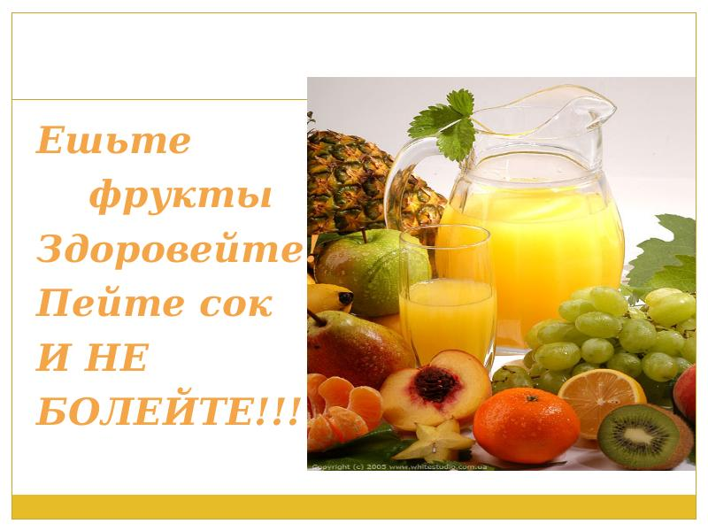

Екатеринбург 2017

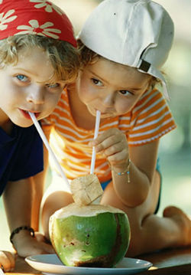
Многие, в летнее время года, с повышенным усердием употребляют в пищу различные ягоды и фрукты, тем самым считая, что они, как следует, запасаются витаминами на весь год. Однако, этого далеко не достаточно для того чтобы насытить организм витаминами на столь продолжительное время.
О пользе соков людям было известно еще в глубокой древности, люди считали, что употребляя соки в растений человек получает и их жизненную силу.
Употребление свежевыжатых фруктовых и овощных соков поможет сохранить здоровье и красоту, повысить уровень энергетики организма, приобрести гибкость суставов. Включая в рацион детей свежие овощные и фруктовые соки вы повышаете свою энергетику, жизненные процессы в организме усиливаются, запускаются процессы саморегуляции.
Регулярное употребление соков благоприятно действует на
активизацию обмена веществ;
в организм поступают полезные витамины и минералы в натуральном виде;
улучшается работа ЖКТ благодаря содержанию клетчатки в мякоти соков;
повышается иммунитет и даже снижается холестерин крови;
происходит выведение лишней жидкости из организма.
При простуде детям свежеотжатый сок противопоказан, так как он стимулирует выделение слизи, что может усилить кашель или насморк. Если малыш страдает гастритом, другими расстройствами ЖКТ, а также аллергией, для употребления свежего сока обязательно нужно разрешение врача.
Свежевыжатые соки эффективно применяются и в лечебных целях. Но при этом назначать их ребенку и составлять схему приема должен только диетолог или гастроэнтеролог. Здесь главную роль играет характер болезни и общее состояние здоровья. Необходимо учесть склонность к аллергии и многие другие факторы. В любом случае, врач сначала порекомендует соки, необходимые для очистки организма, а уже потом назначит сок непосредственно для лечения.
Когда и какой дать ребенку сок зависит от цели, которую вы перед собой ставите, например, разбудить аппетит, подзарядиться энергией или снять усталость. Вы должны помните, одна порция не должна быть больше 30 мл? Ребенок может пить утром сок из фруктов, а вечером – из овощей, или вообще обойтись монофрешем.
Ну что, начинаем «сочную» неделю!
В понедельник пьем апельсиновый сок, в нем достаточно витамина «С», чтобы помочь ребенку успешно выдержать повышенные нагрузки учебной или спортивной недели, обострить его память, положительно повлиять на концентрацию внимания.
Во вторник приготовим томатный сок с добавлением сельдерея или петрушки.
Среда. Дадим ребенку чистый морковный сок или смешаем его с другими овощными соками, исключая томатный.
Четверг. Сок из винограда.
Пятница. Грушевый сок.
Суббота. Сок из ягод черники помогает снимать усталость глаз. Многие убеждены, что черника вызывает запоры. Да, она имеет такое свойство, но 30 мл черничного сока таких проблем не создадут.
Для воскресенья подойдет микс морковного и огуречного сока с добавлением сельдерея.

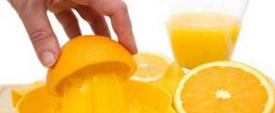
К полезным свойствам апельсинового сока можно отнести высокое содержание витамина С, апельсиновый сок укрепляет стенки сосудов, полезен при гипертонии, атеросклерозе, при заболеваниях печени. Полезен апельсиновый сок для укрепления защитных сил организма, повышения иммунитета. Он прекрасно освежает, снимая усталость.
Виноградный сок полезен сердечникам. Он препятствует образованию тромбов. Укрепляет сердечную мышцу и выводит лишнюю жидкость из организма абрикосовый сок. Но он слишком сладкий, поэтому не полезен диабетикам и худеющим.
Грушевый сок полезен для улучшения пищеварения и работы кишечника. Грушевый сок богат клетчаткой, в нем много пектина, он обладает мочегонным действием. Грушевый сок полезно пить при болезнях системы кровообращения.
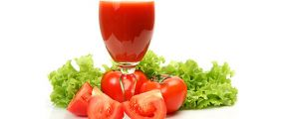
Томатный сок содержит много лимонной, щавелевой и яблочной кислоты, а также в нем много натрия, магния и кальция. Томатный сок нормализует обмен веществ. Но полезен только сырой томатный сок, при консервировании полезные кислоты из органических превращаются в неорганические, что не приносит пользы для организма и может способствовать образованию камней в почках. Томатный сок избавляет от чувства голода. Это мощный антиоксидант, продлевающий молодость.
Сливовый сок полезен при заболеваниях желудочно - кишечного тракта. Он выводит лишнюю воду и соль из организма, обладает мягким слабительным действием.
Ананасовый сок полезен для снижения веса так как содержит бромелайн, вещество улучшающее жировой обмен. Он помогает расщеплять жиры и выводить их из организма.
Свекольный и морковный соки пьют разбавленными. Морковный разбавляют яблочным или апельсиновым соком. Морковный сок полезен для зрения, он повышает иммунитет, так как в нем много полезного для зрения и кожи каротина. Свекольный сок очень мощно стимулирует работу кишечника, очищает организм от шлаков и токсинов.
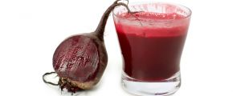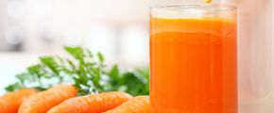

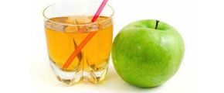
О пользе яблочного сока говорит больше количество витаминов и минеральных веществ, находящихся в легкоусвояемой форме. Свежий яблочный сок богат органическими кислотами, углеводами и белками, клетчаткой, витаминами и дубильными веществами. Яблочный сок богат пектинами, выводящими из организма шлаки, почечные камни. Пектин создает в кишечнике желеобразную массу и выводит токсины из организма. Полезен яблочный сок и при малокровии, так как содержит много железа. Полезен он и жителям крупных городов, страдающих от загазованного воздуха и недостатка кислорода. Яблочный сок помогает быстро восстановиться при физической нагрузке, полезен он и для кожи, ногтей и волос, а еще яблочный сок рекомендуют пить при запорах, проблемах с пищеварением, для профилактики простудных заболеваний. Яблочный сок полезен при воспалении суставов, артритах, артрозах, заболеваниях печени. Его рекомендуют пить детям, людям с сердечно - сосудистыми заболеваниями, при гастрите с пониженной кислотностью. Но яблочный сок не рекомендуется пить при обострении гастрита, панкреатите, язве и ряде других заболеваний.
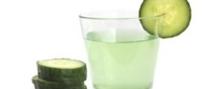
Огуречный сок действует как мочегонное, нормализует давление, улучшает зубную эмаль.
Капустныйный сок нормализует жировой обмен. Способствует очищению кишечника.
Клюквенный сок повышает иммунитет, обладает противоопухолевыми свойствами, помогает при инфекциях мочевыводящих путей, очищает организм от токсинов и шлаков.
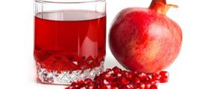
Гранатовый сок очень полезен худеющим. Он способствует сбросу веса даже больше чем ананасовый и мандариновый соки, особенно после 40 лет.
Много железа и в вишневом соке. Вишневый сок содержит фолиевую кислоту, которая укрепляет стенки сосудов. Но вишневый сок противопоказан при язве желудка и при повышенной кислотности.
При употреблении соков следует соблюдать меру, злоупотреблять соками не следует.
